初中地理教学培育室成员：赵文娴

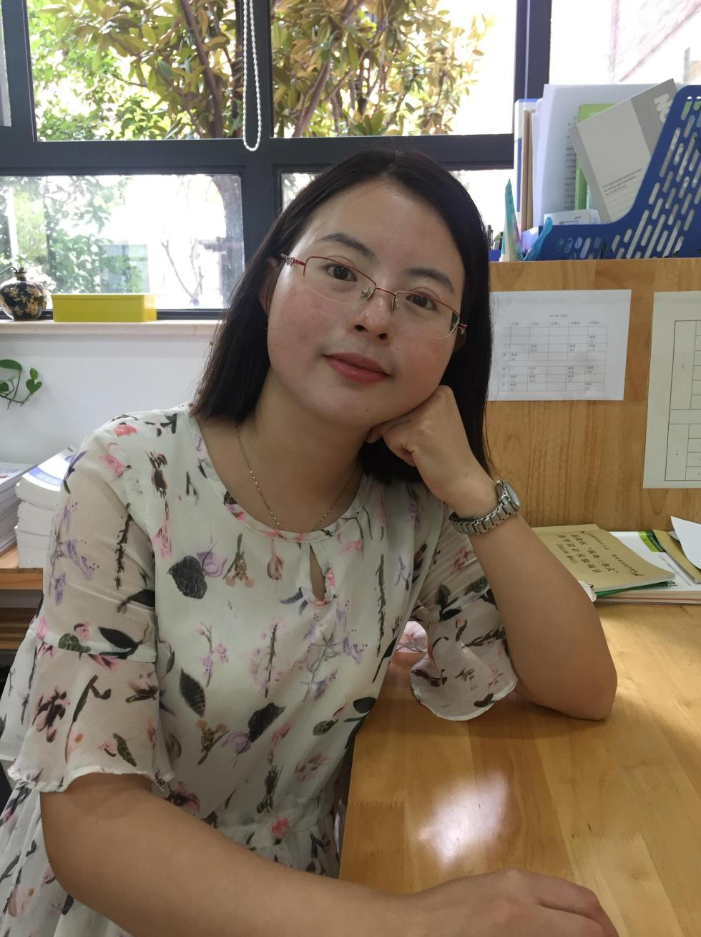

**基本信息：赵文娴，女，1990年7月生，本科学历，中小学二级教师，常州市新北区教坛新秀，常州市滨江中学综合组教研组长**

**教育格言：教育是“农业”，不是“工业”，所以教育决不能简单化。只有把握好教育的“节气”，才能收获孩子灿烂的明天。**

**主要事迹：**

**在教育上，担任班主任工作3年，致力于每位学生的发展，积极创造和谐向上的班级文化氛围，努力培养学风浓厚的班集体。所带班级被评为“校先进班级”。**

**在教学上，认真学习先进的教学理论，自觉更新教学观念，积极尝试新的教学方法，不断推进课堂改革，不断探索地理教育教学规律，积累教学经验。近年来，发表论文3篇在《教育科学》《读与写》《课程教育研究》。**

**从教6年来，开设过2节区级公开课，1节校际公开课。在青年教师基本功比赛中获得二等奖，评优课获得二等奖。**